Cotizacion de operaciones en sistema SAVIA
Agregar la función de “Alojamientos Predefinidos” en la creación de un Exp.
Se agregará una zona nueva de Tarifario de Alojamientos, se debe cargar por diferentes categorías, y subcategorías, similar a SERVICIOS PREDEFINIDOS. EL árbol tendrá esta forma.
CATEGORIA PAISES
SUBCATEGORIA CIUDADES
SUBCATEGORIA DE CATEGORIA ALOJAMIENTOS (Confort, Media, Standard, Superior, etc)
SUBCATEGORIA NOMBRES DE LOS ALOJAMIENTOS (Posada xxx, Hotel xxx)
SUBCATEGORIA TIPO DE TARIFA (STD / NR / ALTA / BAJA) y fecha desde - hasta
NOMBRE DE LAS HABITACIONES Y PRECIO VENTA (DBL, TPL, SGL, ETC)
FORMULARIO DE CARGA
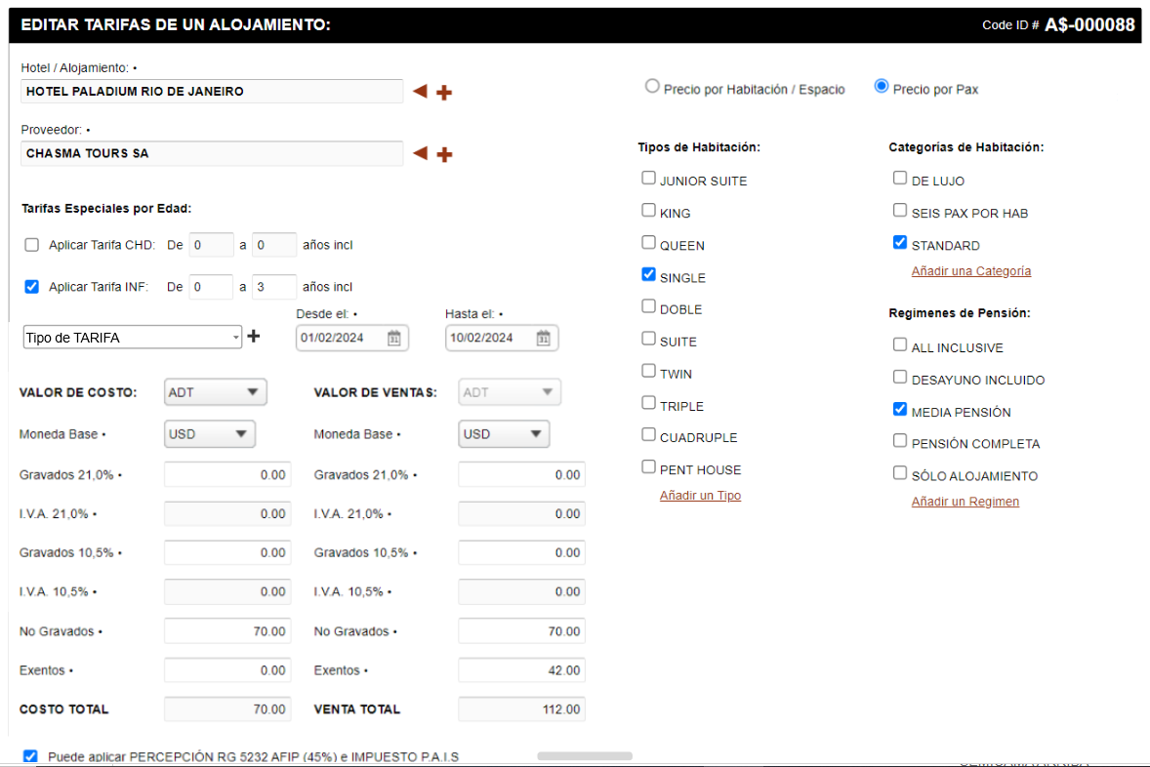
Se agrego el campo “Tipos de Tarifas” (ponerle un nombre por ejemplo, STD, ALTA, BAJA, No Reembolsable, FERIADOS, etc)
Agregar las “fechas desde hasta”, son fechas de periodo de tarifas
Agregar un campo “markup” al costo para sacar el valor de venta automáticamente, puede estar ubicado debajo del COSTO TOTAL.
Mostrar la “Categoría del Alojamiento” debajo de Régimen de Pensión, las opciones pueden ser (3 estrellas, 4 estrellas, Confort. Media , Standard, Superior, etc). Esto es a modo solo lectura, no se puede cambiar , porque solo lo pueden modificar desde el form del hotel.
Se agregara un campo nuevo de “Cupo” , lo pondremos debajo de la lista de Tipos de habitación, allí se pondrá el campo con la opción de cargar un valor para la habitación elegido, si esta en cero , significa que no tiene cupos o es indefinido.
Luego una vez cargada la tarifa se continua con la siguiente habitación, por ejemplo primero la SGL y después la DBL, pensé que pongamos la función de “Guardar y Replicar” , después con la próxima temporada y así sucesivamente.
Terminada la carga vamos al listado que tendrá el formato similar al ejemplo anterior, en formato árbol.
Este árbol lo podremos visualizar, en una ventana, al momento de seleccionar el hotel que queremos insertar dentro del exp. (ejemplo)
CATEGORIA PAISES (Brasil, Argentina)
SUBCATEGORIA CIUDADES (Buzios, Rio de Janeiro)
SUBCATEGORIA DE CATEGORIA ALOJAMIENTOS (Confort)
SUBCATEGORIA NOMBRE DE LOS ALOJAMIENTOS ( Posada xxxxx)
SUBCATEGORIA TIPO DE TARIFA (Standard, NO reembolsable) y fechas
Mostrar nombre tarifa STANDARD (Mostrar FECHA DESDE – HASTA del periodo)

01/08- 31/09/2023 (baja) (clic en la flechita)
01/10- 01/12/2023 (media baja)
Mostrar tipo hab – SGL: USD 112 Ver disponibilidad
Mostrar tipo hab – DBL: USD 46 Ver disponibilidad
Mostrar tipo hab --TPL: USD 45 Ver disponibilidad
02/12- 01/02/2024 (alta alta)
Mostrar nombre tarifa NO REEMBOLSABLE (Mostrar FECHA DESDE – HASTA del periodo)
01/08- 31/09/2023 (baja) (clic en la flechita)
01/10- 01/12/2023 (media baja)
Mostrar tipo hab – SGL: USD 99 Ver disponibilidad
Mostrar tipo hab – DBL: USD 39 Ver disponibilidad
Mostrar tipo hab --TPL: USD 38 Ver disponibilidad
02/12- 01/02/2024 (alta alta)
Luego una vez elegido el hotel , mostraremos debajo de la elección algo similar a la elección de servicios predefinidos.
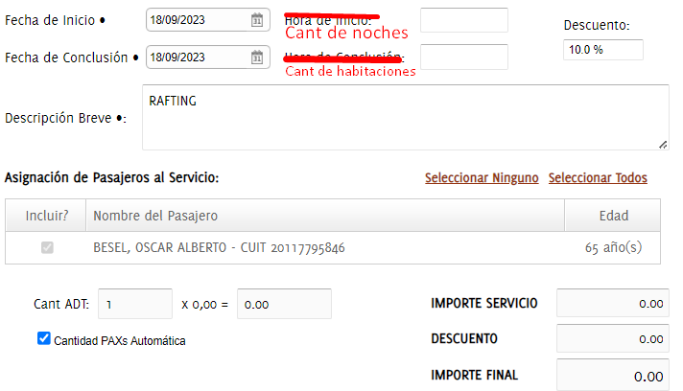
Luego cuando le hacemos click en el botón Añadir Hotel, se agregara a la asignación Hotel , teniendo en cuento todo lo que se eligió anteriormente.

Nueva modificación
Haremos una modificación en los expedientes y le llamaremos “Cotizaciones pre-expediente”.
Se agregará un icono nuevo en el expediente que se llamará Cotizaciones, este reemplazará a la cotización que se tenía anteriormente, lo vamos a poner por una condición nueva en parámetros, que se llame habilitar “Cotizaciones Pre-Expedientes”
El estado que vamos a reemplazar es el de NO LIQUIDADO por Cotizaciones o se agregara uno nuevo llamado COTIZACIONES.
Se modificará el reporte de liquidación de servicios y se le llamará Cotizacion de servicios y se reutilizará para la impresión de pdf correspondientes a las cotizaciones, cuando se convierta en Expedientes, se llamará liquidación de expediente, de forma normal.-

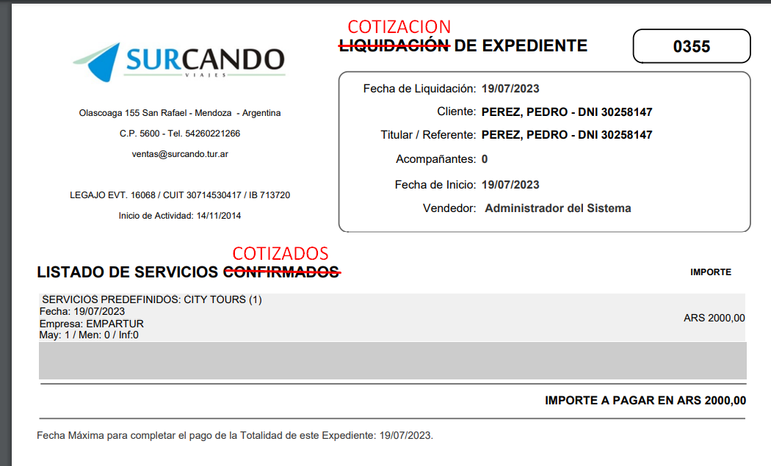
Se utilizará el estado RQ para ´poder confirmar el servicio cuando este confirmado por el usuario
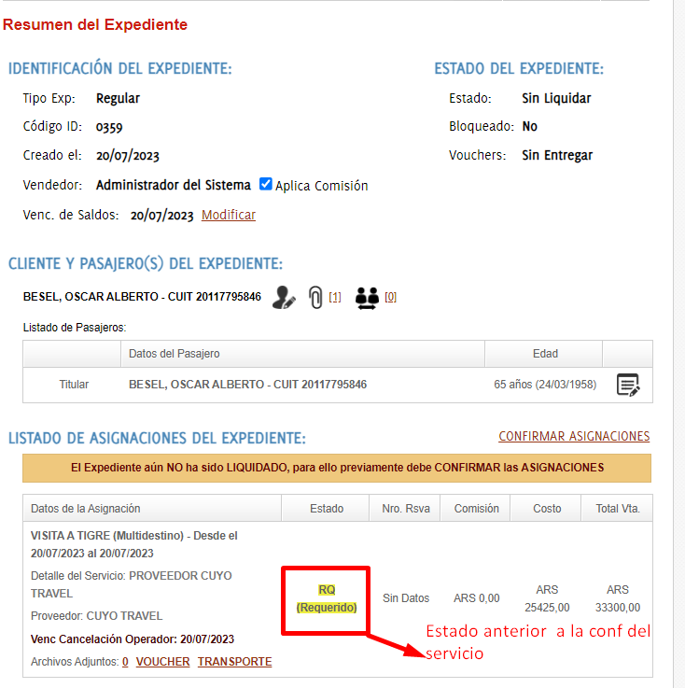

Una vez confirmado pasará al estado OK y luego se podrá liquidar la cotización para convertirlo en expediente para poder cobrarlo y pagarlo.
